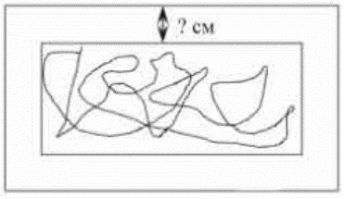
Задание 10. (96)
Картинка имеет форму прямоугольника со сторонами 14 см и 27 см. Ее наклеили на белую бумагу так, что вокруг картинки получилась белая окантовка одинаковой ширины. Площадь, которую занимает картинка с окантовкой, равна 558 см². Какова ширина окантовки? Ответ дайте в сантиметрах.

